
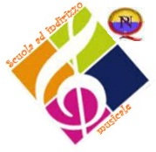


Distretto Scolastico N° 53 – Nocera Inferiore (SA)
Scuola Secondaria di 1° grado
“FRESA - PASCOLI”
Viale Europa ~ 84015 Nocera Superiore (SA)
 081 933111 Telefax: 081 936230 C.F.: 94041550651 Cod: Mecc.: SAMM28800N
samm28800n@istruzione.it www.fresapascoli.gov.it

AI DOCENTI PREPOSTI
PER I VIAGGI DI ISTRUZIONE

CONTROLLO CONDIZIONI IN SICUREZZA

DEL VIAGGIO __________________________________________________

Considerata l’assenza degli Enti preposti interpellati al controllo (Polizia di Stato, Carabinieri, e VV.UU. del Comune), in virtù di assicurare e monitorare per quanto di competenza, le condizioni di sicurezza minime a tutela della responsabilità in vigilando, valutano la sostenibilità del viaggio in merito a:
- conducente
- mezzo utilizzato
- condizioni generali delle risorse umane coinvolte

Il Dirigente scolastico
Dott. Michele Cirino

Firma del docente preposto

